1、立项后，添加样本量信息，执行省份和执行城市无法选择“全国”

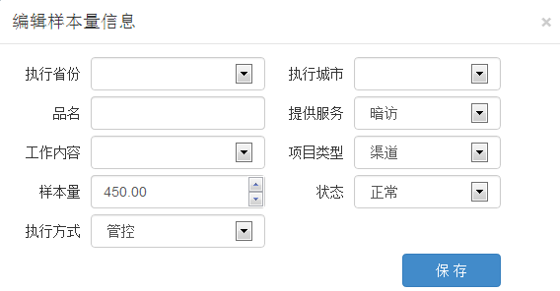

2、暗访需求书，字段文字错误，“备份比例”错误写成“配备比例”

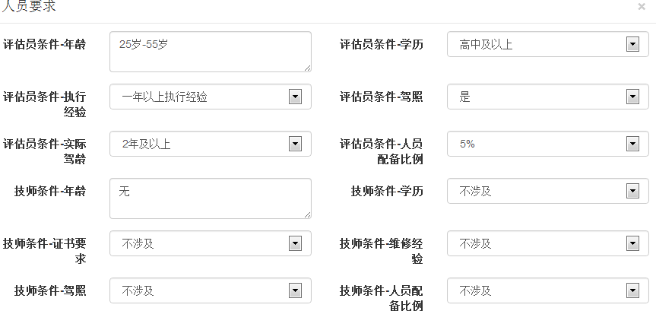

3、编码及复核需求书，字段文字错误，“复核内容”错误写成“符合内容”

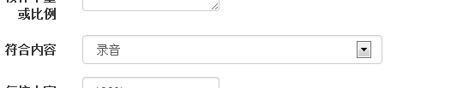

4、确认单，需求书类型中缺少需求书分类

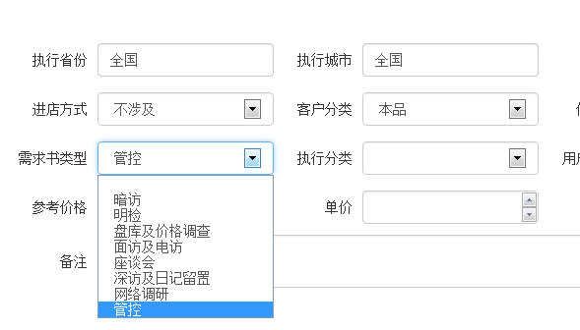

4、确认单显示数据有缺失。确认单填写完成保存后，点击明细是确认单中“需求书分类、执行分类”两类内容缺失。

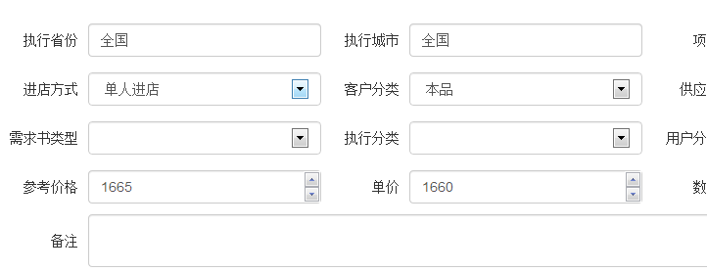

5、确认单查询问题，柯博文四期项目，在确认单组管理中可以查询到5个确认单（下图1），但是在确认单查询中只能找到4个确认的单（下图2）。

图1：

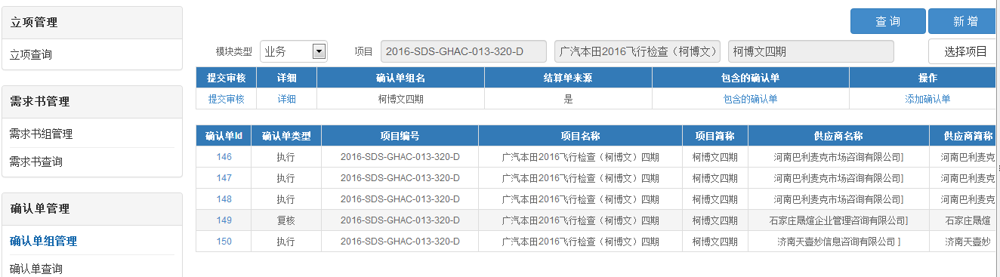

图2：

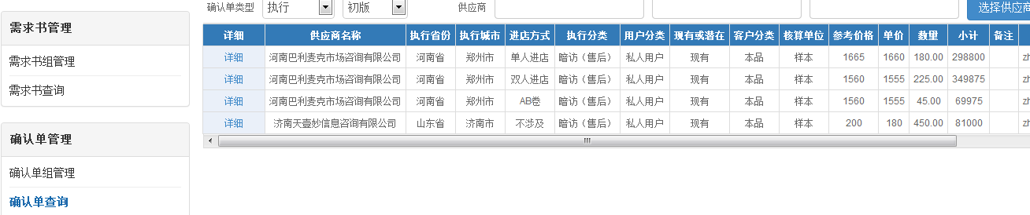

6、需求书无法发送，在需求书查询页面，无法查询到需要发送的项目需求书信息。

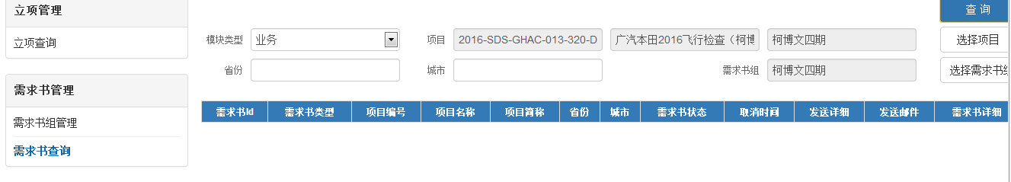

7、我的审批页面，如果点击“申请详细”后，则无法点击右下角页面跳转

